4.4 室外噪声分析

4.4.1 评价标准

(1) 评价依据 ：

1．《绿色建筑评价标准》GB 50378-2014

2．《绿色建筑评价技术细则》

3．《声环境质量标准》GB 3096-2008

4．《评价技术导则声环境》HJ2.4-2009

5．《声环境功能区划分技术规范》GB/T15190-2014

6．建筑设计图纸相关文件

(2) 标准要求：

《绿色建筑评价标准》GB 50378-2014 中规定：场地内环境噪声符合现行标准《声 环境质量标准》GB 3096 的有关规定，评价分值为 4 分。

《声环境质量标准》GB 3096-2008 中规定了五类声环境功能区的环境噪声限值， 如下表所示。本项目所在区域声环境执行《声环境质量标准》 (GB3096-2008) 功能区 1 类区域标准。

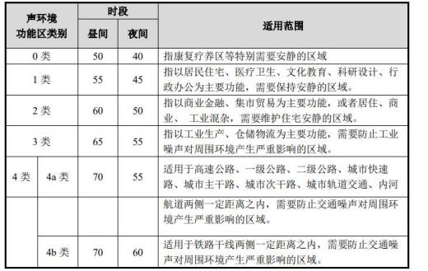

4.4.2 模拟方法

本报告采用建筑声环境软件 SEDU 进行模拟计算。SEDU 是一款可用于噪声计 算、评估和预测的软件，计算原理源于标准化组织规定的《户外声传播的衰减的 计算方法》IS99613-2：1996、 国内公布的《声学户外声传播的衰减第 2 部分： 一般计算方法》 GB/T17247.2-1998 和《评价技术导则》HJ2.4-2009、《公路建 设项目评价规范》JTG B03-2006。软件计算严格按照相关标准要求编制，室内外 可接力计算，室外计算结果可作为噪声边界条件接力进行后续建筑室内隔声性能 的计算。

考虑到本项目建成后周边噪声环境情况的复杂性，本报告使用软件分别模拟计算 昼间和夜间噪声值，包括项目场地的平面噪声分布、噪声敏感建筑的沿建筑物底 轮廓线 1.5 米高度处和噪声敏感建筑立面噪声分布，并依据《声环境功能区划 分技术规范》GB/T15190- 2014，判断场地内环境噪声模拟结果是否满足《声环 境质量标准》GB3096-2008 的相关规定。

分析模型

本报告根据建筑设计图纸等相关资料建立室外声环境模拟模型，主要包括参 评目标建筑、周边建筑、声屏障、道路 (包括轨道交通) 和绿化带等对象。

本项目噪声模型如下图所示：

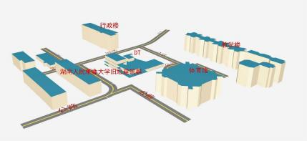

(建设项目室外声环境分析模型)

计算条件：

网格设置：平面网格间距：3×3 米，平面网格离地高度：1.5 米，立面网格间距： 3×3 米

地面效应：地面高度 0 米，计算考虑地面效应

地面效应计算方法：导则算法

噪声反射：障碍物考虑的最大反射次数一次

空气吸收：气压：101325Pa 气温：16℃ 湿度：50%

达标统计：建筑物噪声最大值统计方式，取距离建筑物底标高 1.5 米沿线点 参数设置：建筑室外场地噪声目前主要的噪声源为交通噪声，本项目在湖南大学 北校校内，基地三面都临接道路，道路宽度为 9 米双车道，公路噪声源的统计数 据如下。

|  |  |  |  |
| --- | --- | --- | --- |
| 路面材料 | 时段 | 设计车速 | 小型车车流量 |
| 沥青混凝土 | 昼间 | 50km/h | 150 (辆/h) |
| 夜间 | 50km/h | 50 (辆/h) |

4.4.3 模拟结果及分析

经过软件模拟计算，预测出昼间和夜间两种工况下的场地噪声分布情况，包 括场地噪声平面分布彩图、参评建筑沿建筑底轮廓线 1.5 米高度处噪声分布、 参评建筑立面噪声级分布等彩色图和数据图。

(1) 场地噪声分布

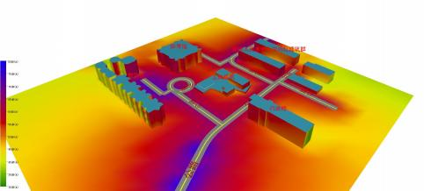

(场地噪声分布俯瞰图)

初步模拟表明场地周边道路对地块产生噪声影响较大，可以通过增设绿化带、 种植隔声植物的手法来减少室外噪声对教学楼环境的影响。初步优化后模拟结果 如下。

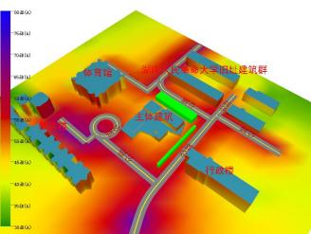

(优化后场地噪声分布俯瞰图)

噪声敏感建筑噪声分布情况：

首先对原设计项目的建筑外轮廓进行了噪声分布情况的分析，结果如下。通 过模拟分析可以看出周围的道路交通会对建筑的声环境产生影响，且建筑昼间和 夜间噪声值未达标。接下来对建筑场地进一步优化，于建筑南侧和西侧增设绿化 带并在建筑北侧设置声隔离带，且对建筑进行优化，噪声敏感的功能体块被切分 并内收留出外部圈廊。且建筑内部形成了共享中庭，可以营造静谧的学习氛围。 优化后再次进行软件模拟，建筑声环境明显提升，且内部营造了非常宜人的声环 境，后续建筑功能布置也将噪声敏感房间靠近共享中庭布置。

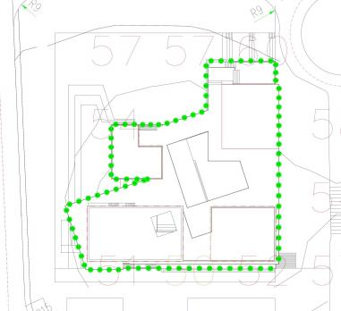

(优化前 1.5 米高度处声压级平面分布图昼间)

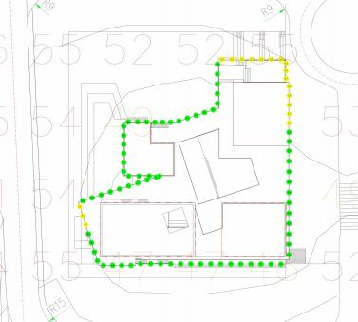

(优化前 1.5 米高度处声压级平面分布图夜间)

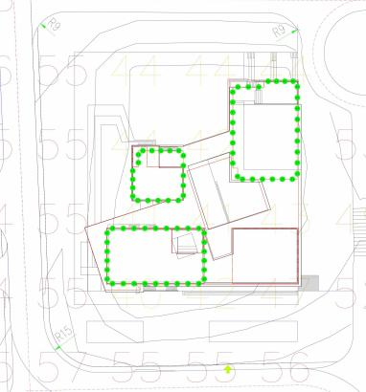

(体块优化后 1.5 米高度处声压级平面分布图夜间)

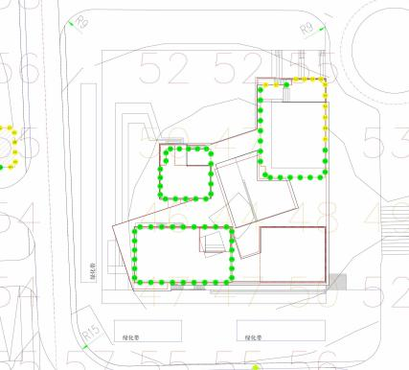

(体块优化后 1.5 米高度处声压级平面分布图昼间)

优化前：

|  |  |  |  |  |  |  |
| --- | --- | --- | --- | --- | --- | --- |
| 类型 | 包含建筑 | 噪声最大值 | | 噪声限值 | | 达标情况 |
| 昼间 | 夜间 | 昼间 | 夜间 |
| 1 类 | 学校建筑 | 60 | 55 | 55 | 45 | 未达标 |

优化后：

|  |  |  |  |  |  |  |
| --- | --- | --- | --- | --- | --- | --- |
| 类型 | 包含建筑 | 噪声最大值 | | 噪声限值 | | 达标情况 |
| 昼间 | 夜间 | 昼间 | 夜间 |
| 1 类 | 学校建筑 | 55 | 45 | 55 | 45 | 达标 |

4.4.4 结论

《绿色建筑评价标准》GB 50378-2014 第 4.2.5 条的要求：场地内环境噪声 符合现行国家标准《声环境质量标准》GB 3096 的有关规定，评价分值为 4 分。

综上所述，经过软件模拟和结果统计 ，最终判定本项目满足《绿色建筑评 价标准》GB 50378-2014 第 4.2.5 条，得 4 分。